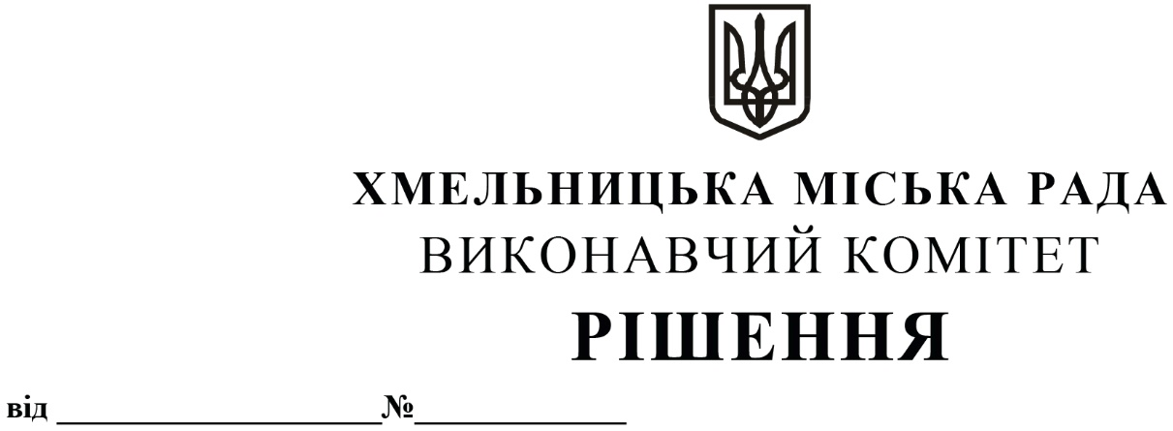
Про внесення пропозиції на розгляд сесії
міської ради про внесення змін до рішення
сьомої сесії міської ради від 14.07.2021 року № 1

З метою збільшення надходжень до бюджету Хмельницької міської територіальної громади, розглянувши звернення комунального підприємства по організації роботи міського пасажирського транспорту, керуючись Податковим кодексом України та Законом України «Про місцеве самоврядування в Україні», виконавчий комітет міської ради
ВИРІШИВ:
1. Внести пропозицію на розгляд сесії міської ради про внесення змін до рішення сьомої сесії міської ради від 14.07.2021 року № 1 «Про встановлення місцевих податків і зборів на території Хмельницької міської територіальної громади та втрату чинності рішень міської ради» ( зі змінами), а саме: додаток 5.1 «Перелік спеціальних земельних ділянок, відведених для організації та провадження діяльності із забезпечення паркування транспортних засобів на території м. Хмельницького» викласти в новій редакції згідно з додатком.
2. Контроль за виконанням рішення покласти на фінансове управління Хмельницької міської ради.

Міський голова О. СИМЧИШИН

